**В Курской области отменены практически все коронавирусные ограничения**

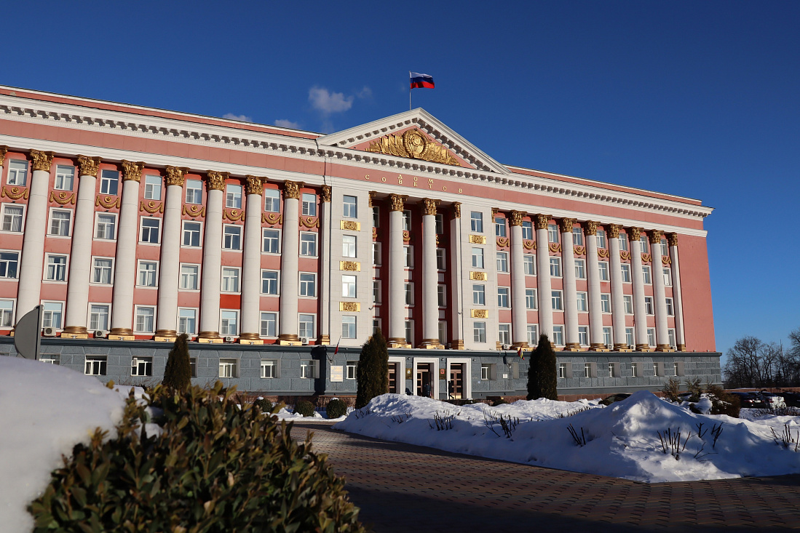

Подписано распоряжение об отмене с 12 марта целого ряда коронавирусных ограничений.

Обязательными остаются только ношение масок в общественных местах и дезинфекция в помещениях, это требования федерального Роспотребнадзора.

Также нельзя проводить массовые, культурные и спортивные мероприятия в образовательных организациях. Детские сады по решению глав муниципальных образований могут работать в режиме свободного посещения.